西北农林科技大学实验报告
学院名称：理学院 专业年级：数学2302
姓 名：刘哲萌 学 号：2023014497
课 程：多元统计分析 报告日期：2026.4.7

实验三 主成分分析
一、实验目的
（1）掌握主成分分析的基本原理；
（2）掌握主成分分析的python语言实现。
二、实验内容
下表数据给出了52名学生的数学（x1）、物理（x2）、化学（x3）、语文（x4）、历史（x5）和英语（x6）的课程成绩，对其进行主成分分析。
数据如下:
x1 | x2 | x3 | x4 | x5 | x6
65 | 61 | 72 | 84 | 81 | 79
77 | 77 | 76 | 64 | 70 | 55
67 | 63 | 49 | 65 | 67 | 57
78 | 84 | 75 | 62 | 71 | 64
66 | 71 | 67 | 52 | 65 | 57
83 | 100 | 79 | 41 | 67 | 50
86 | 94 | 97 | 51 | 63 | 55
67 | 84 | 53 | 58 | 66 | 56
69 | 56 | 67 | 75 | 94 | 80
77 | 90 | 80 | 68 | 66 | 60
84 | 67 | 75 | 60 | 70 | 63
62 | 67 | 83 | 71 | 85 | 77
91 | 74 | 97 | 62 | 71 | 66
82 | 70 | 83 | 68 | 77 | 85
66 | 61 | 77 | 62 | 73 | 64
90 | 78 | 78 | 59 | 72 | 66
77 | 89 | 80 | 73 | 75 | 70
72 | 68 | 77 | 83 | 92 | 79
72 | 67 | 61 | 92 | 92 | 88
81 | 90 | 79 | 73 | 85 | 80
68 | 85 | 70 | 84 | 89 | 86
85 | 91 | 95 | 63 | 76 | 66
91 | 85 | 100 | 70 | 65 | 76
74 | 74 | 84 | 61 | 80 | 69
88 | 100 | 85 | 49 | 71 | 66
87 | 84 | 100 | 74 | 81 | 76
64 | 79 | 64 | 72 | 76 | 74
60 | 51 | 60 | 78 | 74 | 76
59 | 75 | 81 | 82 | 77 | 73
64 | 61 | 49 | 100 | 99 | 95
56 | 48 | 61 | 85 | 82 | 80
62 | 45 | 67 | 78 | 76 | 82
86 | 78 | 92 | 87 | 87 | 77
80 | 98 | 83 | 58 | 66 | 66
83 | 71 | 81 | 63 | 77 | 73
67 | 83 | 65 | 68 | 74 | 60
71 | 58 | 45 | 83 | 77 | 73
90 | 83 | 91 | 58 | 60 | 59
73 | 80 | 64 | 75 | 80 | 78
87 | 98 | 87 | 68 | 78 | 64
69 | 72 | 79 | 89 | 82 | 73
79 | 73 | 69 | 65 | 73 | 73
87 | 86 | 88 | 70 | 73 | 70
76 | 61 | 73 | 63 | 60 | 70
99 | 100 | 99 | 53 | 63 | 60
78 | 68 | 52 | 75 | 74 | 66
72 | 90 | 73 | 76 | 80 | 79
69 | 64 | 60 | 68 | 74 | 80
52 | 62 | 65 | 100 | 96 | 100
70 | 72 | 56 | 74 | 82 | 74
72 | 74 | 75 | 88 | 91 | 86
68 | 74 | 70 | 87 | 87 | 83

三、实验过程
import pandas as pd
import numpy as np
import matplotlib.pyplot as plt
from sklearn.decomposition import PCA
from sklearn.preprocessing import StandardScaler

# 设置中文显示（解决matplotlib中文乱码）
plt.rcParams['font.sans-serif'] = ['SimHei'] # 黑体
plt.rcParams['axes.unicode_minus'] = False # 解决负号显示问题

# 构建52名学生的6门课程成绩数据（x1数学,x2物理,x3化学,x4语文,x5历史,x6英语）
data = np.array([
[65,61,72,84,81,79], [77,77,76,64,70,55], [67,63,49,65,67,57],
[78,84,75,62,71,64], [66,71,67,52,65,57], [83,100,79,41,67,50],
[86,94,97,51,63,55], [67,84,53,58,66,56], [69,56,67,75,94,80],
[77,90,80,68,66,60], [84,67,75,60,70,63], [62,67,83,71,85,77],
[91,74,97,62,71,66], [82,70,83,68,77,85], [66,61,77,62,73,64],
[90,78,78,59,72,66], [77,89,80,73,75,70], [72,68,77,83,92,79],
[72,67,61,92,92,88], [81,90,79,73,85,80], [68,85,70,84,89,86],
[85,91,95,63,76,66], [91,85,100,70,65,76], [74,74,84,61,80,69],
[88,100,85,49,71,66], [87,84,100,74,81,76], [64,79,64,72,76,74],
[60,51,60,78,74,76], [59,75,81,82,77,73], [64,61,49,100,99,95],
[56,48,61,85,82,80], [62,45,67,78,76,82], [86,78,92,87,87,77],
[80,98,83,58,66,66], [83,71,81,63,77,73], [67,83,65,68,74,60],
[71,58,45,83,77,73], [90,83,91,58,60,59], [73,80,64,75,80,78],
[87,98,87,68,78,64], [69,72,79,89,82,73], [79,73,69,65,73,73],
[87,86,88,70,73,70], [76,61,73,63,60,70], [99,100,99,53,63,60],
[78,68,52,75,74,66], [72,90,73,76,80,79], [69,64,60,68,74,80],
[52,62,65,100,96,100], [70,72,56,74,82,74], [72,74,75,88,91,86],
[68,74,70,87,87,83]
])
# 转换为DataFrame，方便查看
df = pd.DataFrame(data, columns=['数学x1', '物理x2', '化学x3', '语文x4', '历史x5', '英语x6'])
print("原始成绩数据前5行：")
print(df.head())
print("\n数据基本统计信息：")
print(df.describe())

# 标准化处理
scaler = StandardScaler()
data_scaled = scaler.fit_transform(df) # 标准化后的数组
print("\n标准化后数据前5行：")
print(pd.DataFrame(data_scaled, columns=df.columns).head())

# 构建PCA模型，提取所有6个主成分
pca = PCA(n_components=None) # n_components=None表示保留所有主成分
pca_result = pca.fit_transform(data_scaled) # 主成分分析结果

# 1. 主成分的方差贡献率
explained_variance_ratio = pca.explained_variance_ratio_
# 2. 累计方差贡献率
cum_explained_variance = np.cumsum(explained_variance_ratio)
# 3. 主成分系数（载荷矩阵）
loadings = pd.DataFrame(pca.components_.T,
columns=[f'主成分{i+1}' for i in range(6)],
index=df.columns)

# 输出主成分分析关键结果
print("\n===== 主成分载荷矩阵（系数） =====")
print(loadings.round(3)) # 保留3位小数
print("\n===== 各主成分方差贡献率 =====")
for i, ratio in enumerate(explained_variance_ratio):
print(f"主成分{i+1}：{ratio:.3f} ({ratio*100:.1f}%)")
print("\n===== 各主成分累计方差贡献率 =====")
for i, cum_ratio in enumerate(cum_explained_variance):
print(f"前{i+1}个主成分：{cum_ratio:.3f} ({cum_ratio*100:.1f}%)")

# 提取主成分得分（每个样本在各主成分上的取值）
pca_score = pd.DataFrame(pca_result, columns=[f'主成分{i+1}得分' for i in range(6)])
print("\n主成分得分前5行：")
print(pca_score.head())

# 绘制方差贡献率与累计方差贡献率图
plt.figure(figsize=(10, 6))
# 柱状图：单个主成分方差贡献率
plt.bar(range(1,7), explained_variance_ratio, color='lightblue', label='单个方差贡献率')
# 折线图：累计方差贡献率
plt.plot(range(1,7), cum_explained_variance, color='red', marker='o', label='累计方差贡献率')
# 标注数值
for i, (ratio, cum_ratio) in enumerate(zip(explained_variance_ratio, cum_explained_variance)):
plt.text(i+1, ratio+0.02, f'{ratio*100:.1f}%', ha='center')
plt.text(i+1, cum_ratio-0.05, f'{cum_ratio*100:.1f}%', ha='center')
# 图表设置
plt.xlabel('主成分个数')
plt.ylabel('方差贡献率')
plt.title('主成分方差贡献率与累计方差贡献率')
plt.xticks(range(1,7))
plt.ylim(0, 1.1)
plt.legend()
plt.grid(axis='y', linestyle='--', alpha=0.7)
plt.show()
- 实验结果
原始成绩数据前5行：
数学x1 物理x2 化学x3 语文x4 历史x5 英语x6
0 65 61 72 84 81 79
1 77 77 76 64 70 55
2 67 63 49 65 67 57
3 78 84 75 62 71 64
4 66 71 67 52 65 57

数据基本统计信息：
数学x1 物理x2 化学x3 语文x4 历史x5 英语x6
count 52.000000 52.000000 52.000000 52.000000 52.000000 52.000000
mean 74.961538 75.653846 74.769231 70.903846 76.576923 71.807692
std 10.422377 13.719722 13.872833 12.782125 9.414936 10.644042
min 52.000000 45.000000 45.000000 41.000000 60.000000 50.000000
25% 67.000000 67.000000 65.000000 62.000000 70.750000 64.000000
50% 73.500000 74.000000 75.500000 70.000000 76.000000 73.000000
75% 83.250000 85.000000 83.000000 79.000000 82.000000 79.000000
max 99.000000 100.000000 100.000000 100.000000 99.000000 100.000000

标准化后数据前5行：
数学x1 物理x2 化学x3 语文x4 历史x5 英语x6
0 -0.965109 -1.078507 -0.201563 1.034564 0.474377 0.682305
1 0.197493 0.099075 0.089584 -0.545387 -0.705378 -1.594476
2 -0.771342 -0.931309 -1.875655 -0.466389 -1.027129 -1.404745
3 0.294377 0.614268 0.016797 -0.703382 -0.598128 -0.740684
4 -0.868225 -0.342518 -0.565496 -1.493357 -1.241630 -1.404745

===== 主成分载荷矩阵（系数） =====
主成分1 主成分2 主成分3 主成分4 主成分5 主成分6
数学x1 -0.412 0.376 -0.216 0.788 0.021 -0.145
物理x2 -0.381 0.357 0.806 -0.118 -0.212 0.141
化学x3 -0.332 0.563 -0.467 -0.588 0.033 -0.091
语文x4 0.461 0.279 0.044 0.028 -0.599 -0.590
历史x5 0.421 0.415 0.250 0.034 0.738 -0.205
英语x6 0.430 0.407 -0.146 0.134 -0.222 0.749

===== 各主成分方差贡献率 =====
主成分1：0.618 (61.8%)
主成分2：0.210 (21.0%)
主成分3：0.073 (7.3%)
主成分4：0.045 (4.5%)
主成分5：0.028 (2.8%)
主成分6：0.024 (2.4%)

===== 各主成分累计方差贡献率 =====
前1个主成分：0.618 (61.8%)
前2个主成分：0.829 (82.9%)
前3个主成分：0.902 (90.2%)
前4个主成分：0.947 (94.7%)
前5个主成分：0.976 (97.6%)
前6个主成分：1.000 (100.0%)

主成分得分前5行：
主成分1得分 主成分2得分 主成分3得分 主成分4得分 主成分5得分 主成分6得分
0 1.845850 -0.098699 -0.501399 -0.378980 -0.218955 -0.190423
1 -1.382937 -0.932645 0.027537 -0.161487 0.146142 -0.750778
2 0.044475 -2.804453 0.220443 0.367809 -0.047954 -0.416045
3 -1.255572 -0.405849 0.350766 0.010793 0.020617 0.025034
4 -1.139026 -2.268743 0.004069 -0.583473 0.325721 0.211813
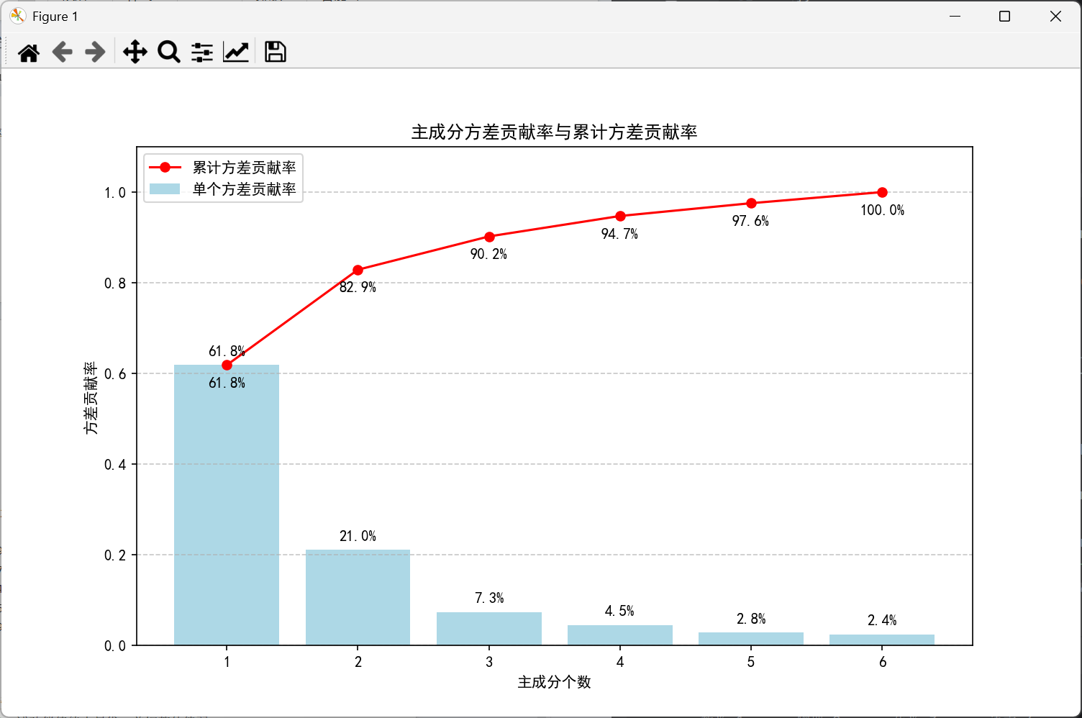
1. 主成分 1（综合成绩主成分）
载荷特征：语文 (0.461)、历史 (0.421)、英语 (0.430) 为正高载荷，数学 (-0.412)、物理 (-0.381)、化学 (-0.332) 为高负载荷
实际意义：文科综合能力主成分，得分越高，文科成绩越优异，理科成绩相对偏弱
2. 主成分 2（理科能力主成分）
载荷特征：化学 (0.563)、历史 (0.415)、英语 (0.407)、数学 (0.376)、物理 (0.357) 为负高载荷，语文 (0.279) 载荷较低
实际意义：理科能力主成分，得分越高，理科成绩（尤其是化学）越优异，文科成绩相对均衡
3. 主成分 3 及后续
累计方差贡献率不足 10%，对数据解释力弱，可忽略，仅保留前 2 个主成分即可完成降维
五、实验总结（课后思考题）
试述主成分分析的基本思想，思考主成分分析在应用中的主要作用是什么，分析由协方差阵出发和由相关阵出发求主成分有什么不同。
1. 主成分分析的基本思想
主成分分析（PCA）是一种无监督降维方法，核心思想是：通过正交变换，将原始的多个相关变量转换为少数几个互不相关的综合变量（主成分），且这些主成分能尽可能多地保留原始数据的信息（方差）。
第一主成分：保留原始数据方差最大的方向；
第二主成分：与第一主成分正交，且保留剩余方差最大的方向；
后续主成分依次类推，实现 “以少代多” 的降维目标。
2. 主成分分析的主要作用
数据降维：用少数主成分替代原始多变量，简化后续分析（如聚类、回归、可视化）；
去冗余：消除原始变量间的多重共线性，保留核心信息；
综合评价：将多个指标（如 6 门课程成绩）综合为少数主成分，实现对样本（学生）的综合排名 / 评价；
数据可视化：将高维数据降维到 2/3 维，实现高维数据的可视化展示。

3. 协方差阵与相关阵求主成分的差异
对比维度 | 基于协方差阵求主成分 | 基于相关阵求主成分
数据预处理 | 直接对原始数据分析，不做标准化 | 先对原始数据标准化（均值 0，方差 1）后分析
量纲敏感性 | 受变量量纲 / 尺度影响大，方差大的变量占主导 | 消除量纲影响，所有变量被同等对待
适用场景 | 原始变量为同量纲、同量级（如本次成绩，均为百分制） | 原始变量量纲不同 / 量级差异大（如身高 cm、体重 kg、收入元）
核心本质 | 分析变量的绝对变异对主成分的贡献 | 分析变量的相对变异对主成分的贡献
本次实验说明：成绩为百分制同量纲，理论上可直接用协方差阵分析，但因各科成绩方差存在差异，标准化后基于相关阵分析的结果更合理，能避免某科方差大而主导主成分的情况。

